**МИНОБРНАУКИ РОССИИ**

**Санкт-Петербургский государственный**

**электротехнический университет**

**«ЛЭТИ» им. В.И. Ульянова (Ленина)**

**Кафедра МОЭВМ**

отчет

**по лабораторной работе №7**

**по дисциплине «Операционные системы»**

тема: **Построение модуля оверлейной структуры**

|  |  |  |
| --- | --- | --- |
| Студент гр. 6382 |  | Вайгачёв А.О. |
| Преподаватель |  | Губкин А.Ф. |

Санкт-Петербург

2018

**Цель работы:** Исследование возможности построение загрузочного модуля оверлейной структуры. Исследуется структура оверлейного сегмента и способ загрузки и выполнения оверлейных сегментов. Для запуска вызываемого оверлейного модуля используется функция 4B03h прерывания int 21h. Все загруженные и оверлейные модули находятся в одном каталоге.

В этой работе также рассматривается приложение, состоящее из нескольких модулей, поэтому все модули помещаются в один каталог и вызываются с использованием полного пути.

**Постановка задачи**

**Порядок выполнения работы:**

1. Необходимо написать и отладить программный модуль типа EXE, который выполняет функции:
   1. Освобождает память для загрузки оверлеев
   2. Читает размер файла оверлея и запрашивает объём памяти, достаточный для его загрузки.
   3. Файл оверлейного сегмента загружается и выполняется.
   4. Освобождается память, отведённая для оверлейного сегмента
   5. Действия 1-4 выполняются до следующего оверлейного сегмента.
2. Написать и отладить оверлейные сегменты. Оверлейный сегмент выводит адрес сегмента, в который он загружен.
3. Запустить приложение. Оверлейные сегменты должны загружаться с одного и того же адреса.
4. Запустить приложение из другого каталога. Оно должно выполниться успешно
5. Запустить приложение в случае, когда одного оверлея нет в каталоге. Приложение должно аварийно завершиться.

**Ход работы:**

1. Написали отлаженный exe файл и оверлейные сегменты.
2. Запустили приложение

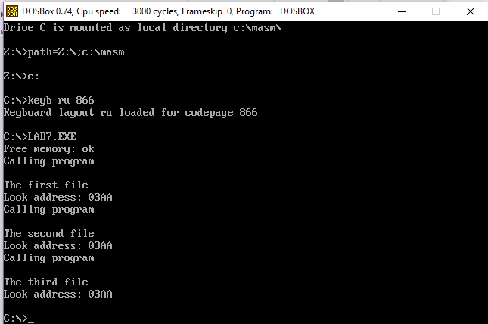

1. Запустили приложение с другим путем:

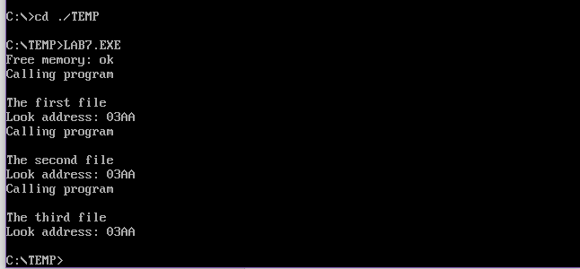

1. Удалили один оверлейный модуль:

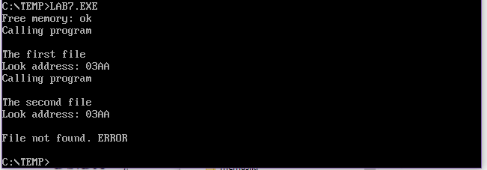

**Как должна быть устроена программа, если в качестве оверлейного сегмента использовать .COM модули?**

При построении com - модуля линковщик из-за директивы 100h смещает все метки на 100h вперед. Смещение 100h требуется так как dos загружает сегмент com-модуля не от начала сегмента в памяти, а по смещению 100h. (Первые 100h отводятся под PSP).

При загрузке com — модуля в качестве оверлея com-сегмент загружается без смещения 100h. Следовательно, возникает проблема в том, что все метки и смещения, посчитанные линковщиком, «съезжают» на 100h вперед.

Для решения этой проблемы нужно: вместо вызова функции в com-файле по нулевому смещению вызвать функцию по смещению 100h и вместо реального сегментного адреса указать сегментный адрес на 10h меньший исходного. SEG:0000h = (SEG-0010h):0100h.

Тогда com-модуль будет работать с правильными смещениями, вычисленными линковщиком на этапе построения модуля.

**Выводы.**

В лабораторной работе было проведено исследование возможности построения загрузочного модуля оверлейной структуры. Была исследована структура оверлейного сегмента и способ загрузки и выполнения оверлейных сегментов. Для запуска вызываемого оверлейного модуля использовалась функция 4В03h